Тема: Владимир Святославович. Крещение Руси.
Цель: Знакомство с биографией и реформаторской деятельностью Владимира; формирование представления о принятии христианства на Руси и объяснить огромную роль и принципиальность этого шага в истории русского государства.
охарактеризовать деятельность князя Владимира, рассмотреть основные направления внешней политики в период его правления
Задачи:
Обучающая:
- познакомить с личностью князя Владимира как реформатора;
- выяснить причины принятия христианства;
- историческое значение принятия христианства;
Развивающая:
- Создать условия для развития картографических навыков, умений работать с текстом учебника и документом, публично выступать, систематизировать материал;
- развивать интерес к изучению истории родного государства;
- воспитывать стремление узнавать больше об истории Древней Руси.
Воспитательные:
- Способствовать воспитанию уважения к истории и прошлому своего народа, формированию гуманистических и гражданских позиций, пониманию роли личности в истории.
- воспитывать толерантное отношение к религии и религиозным воззрениям;
Основные понятия урока: язычество, пантеон, христианство, церковь, монастырь, ересь, митрополит, государство.
Оборудование компьютер, экран, учебник, дидактический материал, проектор
Используемые технологии: игровые технологии.
Формы организации учебной деятельности: индивидуальная, групповая, фронтальная.

Ход урока:
- Орг. Момент
- Проверка домашнего задания:
Игра-путешествие в «Страну Знаний» по маршруту «о. Документов» - «г. Картово» - «мыс Загадочный» - «о. Терминов» - «г. Угадайкин» - «г. Задачкины».
1. Остров «Документов»
Прочитать отрывок из документа. «Исследовать» его
О ком идёт речь? Кто автор документа? О каком событии рассказывает автор?
1. В год 907. пошел … на греков, оставив … в Киеве... И пришёл к Царьграду; греки же город затворили. И вышел … на берег,
и начал воевать, и много убийств сотворил в окрестностях города грекам,
и разбили множество палат, и церкви пожгли: и тех кого захватили в плен,
одних иссекли, других замучили, иных же застрелили, а некоторых побросали в море, и много другого зла сделали русские грекам, как
обычно делают враги.
… же немного отойдя от столицы, начал переговоры о мире с греческими царями Леоном и Александром... со словами: «Платите мне дань». И сказали греки: «Что хочешь, дадим тебе»... И вернулся … в Киев, неся золото, и паволоки, и плоды, и вино, и всякое узорочье. И прозвали … Вещим, так как были люди язычниками и непросвещенными.

2. И крестил её сам царь с патриархом. И было наречено ей в крещении имя Елена. Жила же она вместе с сыном своим, и учила его мать принять крещение, но он и не думал прислушаться к этому; но если кто собирался креститься, то не запрещал, а только насмехался над тем... она часто говорила: «Я познала бога, сын мой, и радуюсь; если ты познаешь - тоже станешь радоваться». Он же не внимал тому, говоря: «Как мне одному принять иную веру? А дружина моя начнет насмехаться».

3. В год 6476 (968). Пришли впервые печенеги на Русскую землю, а онбыл тогда в Переяславце... И послали киевляне к нему со словами:«Ты, князь, ищешь чужой земли о ней заботишься, а свою покинул, а нас чуть было не взяли печенеги и мать твою и детей твоих. Если не придешь и не защитишь нас, то возьмут-таки нас. Неужели не жаль тебе своей отчины, старой матери, детей своих?» Услышав это,он с дружиною быстро сел на коней и вернулся в Киев... И собрал воинов, и прогнал печенегов в поле, и наступил мир.
В год 6477 (969). Сказал матери своей и боярам своим:«Не любо мне сидеть в Киеве, хочу жить в Переяславце на Дунае.

2. Город Картово
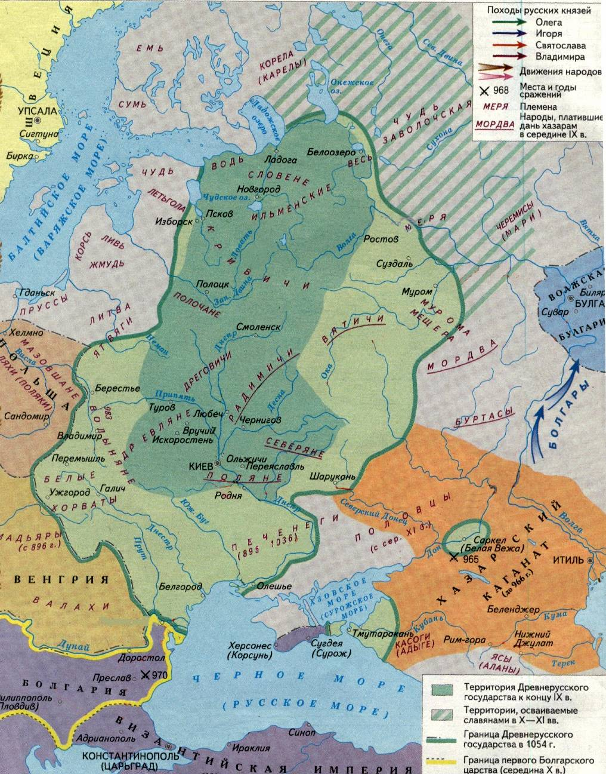
Покажите на карте :
- территорию Древнерусского государства к концу IXв.;
- Путь «из варяг в греки»;
- столицу Древнерусского государства;

3. Мыс Загадочный
Отгадать загадки. Назови правителя:
1.Ходил в поход на Царьград,
Да только сам тому не рад.
Сожжен был «греческим огнём»,
Древлянами был уничтожен он.
2. Он смел, был и умен без меры,
Он покорил и вятичей и меря.
«Иду на вы» он обращался к недругу всегда,
При имени его Царьград дрожал тогда.

3. Его призвали новгородцы,
Порядок навести в земле словенской.
Сей князь, делами неприметный,
Стал основателем династии навечно

4. Сел княжить первым в Киев он,
И покорил Царьград потом.
Вез из полюдья в Киев он товары,
И «Вещим» прозван был недаром.

5. Хитра, княгиня оказалась.
Большую дань взять отказалась.
Потребовав с древлян лишь голубей,
Она смогла их воли подчинить своей.

4. Остров Терминов
Вече, язычество, урок, подсечно-огневая система, дань, полюдье, государство, дань, погост.

5. Город Угадайкин
Узнай кто это?
- Услышав о смерти мужа, она обещала отомстить за его смерть и тотчас
послала свое войско в землю их.
- Он не боялся никакой погоды – не слишком жаркой, ни слишком
холодной, спал на земле, даже без палатки, войлок был его постелью,
седло – подушкой, грубое мясо диких зверей – его пищей, простая вода –
питьем.
- Ему принадлежат слова: “Нам некуда деться, хотим мы или не хотим –
должны сражаться. Так не посрамим земли Русской, но ляжем здесь
костьми, ибо мертвые сраму не имут”.
- Увидев этот город он сказал: «Это (Киев) будет мать городам русским»
- Когда уже все соседние народы были покорены, он пошел в Болгарию,
завоевал и эту страну, которая так ему понравилась, что он хотел было
остаться навсегда жить в городе Переяславце, но вдруг получил известие,
что к Киеву пришли страшные печенеги.
- Когда ее войско покорило жителей этой земли, она наложила большую дань на этот ненавистный ей народ и присоединила земли
к своему государству.

6. Горы Задачкины
1. Прочитай документ. В каком году произошло событие? Сколько лет назад?
«Изгнали варяг за море, и не дали им дани, и начали сами собой владеть.
И не было среди них правды, и встал род на род, и была среди них усобица, и стали воевать сами с собой. И сказали себе: «Поищем себе князя, который бы владел нами и судил по праву».
И пошли за море к варягам, к руси. Те варяги назывались русью подобно тому, как иные называются шведы, а иные норманны и англы, а ещё иные готландцы, − вот так и эти прозвались. Сказали чудь, славяне, кривичи и весь: «Земля наша велика и обильна, а порядка в ней нет. Приходите княжить и владеть нами».
2. Мог ли Карл Великий услышать о походе Олега на Киев? Какое событие было раньше и насколько?

III. Изучение нового материала:
Урок проводиться в форме устного журнала.

Страница 1. «Князь Владимир».
Сообщение учащегося о князе Владимире Святославовиче.
Учащиеся прослушивают сообщение ученика и в рабочих листах отмечают:
 | Владимир
1. Годы правления.
2. Основные направления внутренней политики | Укрепление власти князя:
3. Основные направления внешней политики. | С какими странами воевал:  Какие территории присоединил:  Борьба с печенегами:
Работа с картой. Определяем систему мер, проведенных Владимиром для укрепления южных границ Руси.
Учащиеся называют эти меры:
– создание мощной системы крепостей на южной границе;
– создание гарнизонов крепостей из жителей северных областей;
– строительство сигнальных башен.

Страница 2. «Языческая Русь»
Как называлась религия древних славян? Каким силам природы поклонялись славяне? Как вера славян связана с их занятиями? Назовите славянских богов.

Страница 3. «Причины принятия христианства. Выбор Веры»
Работа с текстом учебника. Учащиеся называют причины принятия христианства на Руси:
- Объединить и покорить восточнославянские племена, можно было только на основе общей религии.
- Необходимость усиления княжеской власти.
- Стремление сблизить Русь с Западной Европой, преодолеть культурную изоляцию Руси.
- Социальное расслоение и имущественное неравенство требовало идеологического обоснования.
- Стремление укрепить международный авторитет Руси.
Физкультминутка:
Учитель задаёт вопросы.
Кто согласен – встали
Кто не согласен - сели
Вопросы:
- Перун – это бог грома и молнии (да)
- князь Владимир крестился в Киеве (нет)
- Крещение князя состоялось 988 году? (да)
- Князь Владимир получил прозвище в народе Грозный? (нет)

Страница 4. «Крещение Руси»
Учитель читает текст, ученики в «Рабочих листах» выполняют задания: Текст в «Рабочем листе»
«Владимир повелел опрокинуть идолы. Когда влекли Перуна по Ручью к Днепру, оплакивали его неверные, так как не приняли они его святого крещения…Затем послал Владимир по всему городу сказать: «Если не придет, кто завтра на реку – будь то богатый, или бедный, или нищий, или раб,- будет мне врагом». Услышав это, с радостью пошли люди, ликуя и говоря:
«Если бы не было это хорошим, не приняли бы этого князь наш и бояре». На следующий же день вышел Владимир с попами царицыными и корсунскими на Днепр, и сошлось там людей без числа. Вошли в воду и стояли там… Владимир был рад, что познал Бога сам и люди его и приказал рубить(ставить) церкви и ставить их по тем местам, где прежде стояли кумиры (идолы). Посылал он собирать у лучших людей детей и отдавать их в обучение книжное. Матери же детей этих плакали о них; ибо не утвердились еще они в вере и плакали о них как о мертвых».
(Из «Повести временных лет» о крещении Руси)
- Подчеркнуть фразу князя Владимира, которая заставила людей пойти на крещение.
- Подчеркнуть название реки.
- Подчеркнуть предложение, что было поставлено вместо идолов.

Страница 5. «Значение принятия христианства»
Изучите материалы страницы и сделайте вывод о значении принятия христианства.
Имелось до 988г. | Появилось после 988г
Образование:  Зачатки письменности, домашнее обучение, устная передача опыта | Распространилась кириллица, возникло летописание, появились монастырские и княжеские школы
Искусство:  Фольклор, языческие песни и танцы, сооружения из дерева -дома, крепости, мосты | Началось каменное храмовое строительство, появилась мозаика фресковая живопись, церковное песнопение
Ремесло:  Развиты дерево- и металлообработка, гончарное, кожевенное, ювелирное производство | Число ремесел выросло до 60. Началась чеканка собственной монеты
Быт:  Многоженство, умыкание невест,  относительная свобода женщин | Моногамия, церковный брак, подчинение женщины мужчине, повышение ответственности мужчины за семью и воспитание детей
Право:  Преобладало обычное право | При составлении «Русской Правды» важным источником стало каноническое (церковное)право
Идеология:  У князей — расширение территории и укрепление своей власти | Определение места Руси в мировом  историческом процессе, идея сильной  княжеской власти, сильного и единого  государства

Ответ оформите в виде кластера:

Значение принятия христианства
- Укрепление власти князя, сплочение общества.
- Возникала Русская православная церковь
- Появление школ и художественного церковного искусства (создание фресок, икон, мозаик, древнерусская архитектура без единого гвоздя).
- Смягчение нравов: исчезла кровная месть, многоженства, убийства стали реже, ограничена алчность, люди стали помогать бедным.
- Изменился быт наших предков (возможны другие формулировки)
IV. Закрепление нового материала:
Тест.
1. Кто крестил Русь?
А) Святослав Б) Владимир В) Ольга Г) Игорь
2. Что способствовало принятию христианства?
А) Доступность и простота вероисповедания
Б) Многолетние торговые и политические связи с Константинополем
В) Заставила княгиня Ольга
3. Где был крещен Владимир.
А) Херсонес Б) Киев В) Константинополь
4. Из какой страны пришло христианство?
А) Византии Б) Булгария В) Сербия
5. Почему до Х века на Руси не строили храмы?
А) Не умели строить Б) Поклонялись идолам
6. Определите внешнеполитическое значения принятия христианства.
А) Начала распространяться письменность Б) Укрепление связи с Византией В) Социальное расслоение и имущественное неравенство требовало идеологического обоснования.
7. Когда было введено христианство?
А) 988 г. Б) 987г. В)998 г.
8. В чем культурное значение введения христианства?
А) Начала распространяться письменность Б) Усилилась власть Киевского князя В) исчезла кровная месть
V. Подведение итогов.
Рефлексия. «Я», «Мы», « Дело».
«Я»: как работал? Допускал ли ошибки? | «Мы»: насколько мне помогли одноклассники? | «Дело»: понял ли материал? Узнал ли больше?
VI. Домашнее задание: § 5, выучить основные понятия и термины, составить кроссворд из новых слов.

